جزوه روایتگری جنگ اقتصادی ویژه راویان

ویرایش اول

27/12/93

مؤسسه مطالعات راهبردی تربیت اسلامی

کانون تربیت و اقتصاد

www.jahadeghtesadi.com

سامانه پیام کوتاه: 30005840999412

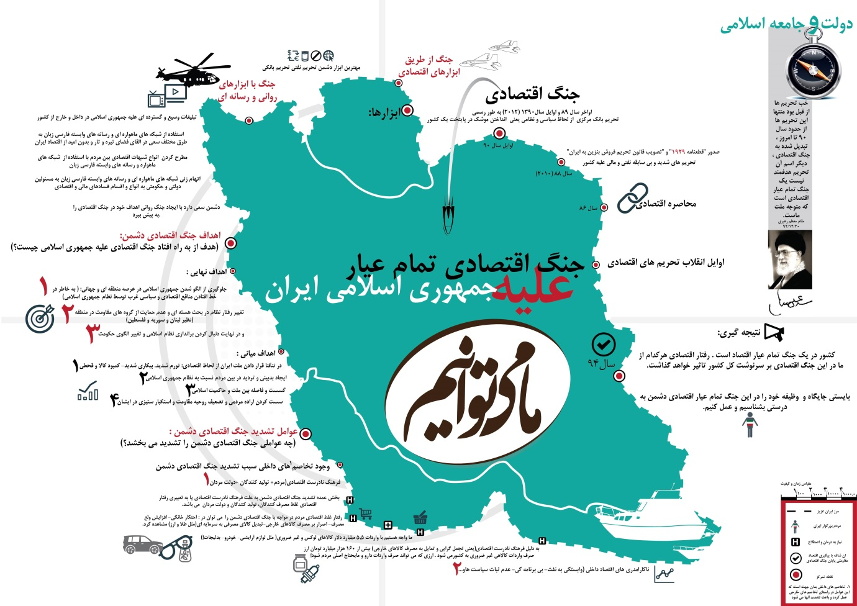

*آیا واقعا در جنک اقتصادی هستیم؟!( توجیه مخاطب نسبت به این که هم اکنون در جنگ اقتصادی هستیم)

1-ابتدا یک تاریخچه از جنگ اقتصادی علیه ایران بیان شود.

1. از اوایل انقلاب تحریم های اقتصادی و بحث محاصره اقتصادی وجود داشته است. ابتدا تحریم اقتصادی مطرح شد و سپس تبدیل به محاصره اقتصادی شد ولی اکنون حالت جنگ اقتصادی به خود گرفته است.
2. سال 86 مقام معظم رهبری با توجه به علائم دریافتی از فعالیت دشمنان نظام، جنگ آتی انقلاب اسلامی را جنگ اقتصادی خواندند.
3. سال 88 (2010) و در اوج فتنه، اولین نشان های شروع جنگ اقتصادی با صدور "قطعنامه 1929" و "تصویب قانون تحریم فروش بنزین به ایران" بروز پیدا کرد. این دو از این رو حائز اهمیت هستند که مستمسکی شدند برای تحریم های شدید و بی سابقه نفتی و مالی علیه کشور.
4. اواخر سال 89 و اوایل سال 1390 (2012) به طور رسمی جنگ اقتصادی علیه جمهوری اسلامی با تحریم بانک مرکزی و تحریم های نفتی ایران کلید خورد.
5. اوایل سال 90 رهبر انقلاب اسلامی از درگیر شدن کشور در یک جنگ تمام عیار اقتصادی سخن گفتند.
6. هم اکنون نیز علیرغم وجود مذاکرات سیاسی، بازهم روزبروز بر تعداد تحریم ها افزوده می شود.

2- آشنایی با ابزارهای جنگ اقتصادی برای مخاطب مطرح شود!

**(جنگ از طریق ابزارهای اقتصادی)**

1. تحریم های اقتصادی را می توان مهترین ابزار دشمن دانست اما از میان انواع تحریم ها، می توان تحریم نفتی و بانکی را مهترین آنها دانست.
2. دو تحریم بانک مرکزی و تحریم نفتی یک کشور در ادبیات اقتصادی متعارف یعنی اعلان جنگ اقتصادی علیه یک کشور!
3. تحریم بانک مرکزی از لحاظ سیاسی و نظامی بعنی انداختن موشک در پایتخت یک کشور !

(در این جا بایستی گفته شود که بحث مربوط به تحریم ها انشالله در یک نقشه هوایی دیگر مفصلا عرض خواهد شد) .

(**جنگ با ابزارهای روانی و رسانه ای)**

1. تبلیغات وسیع و گسترده ای علیه جمهوری اسلامی در داخل و خارج از کشور شکل گرفته است
2. با استفاده از شبکه های ماهواره ای و رسانه های وابسته فارسی زبان به طرق مختلف سعی در القای فضای تیره و تار و بدون امید از اقتصاد ایران می شود.
3. با استفاده از شبکه های ماهواره و رسانه های وابسته فارسی زبان انواع شبهات اقتصادی بین مردم مطرح می شود
4. با استفاده از شبکه های ماهواره ای و رسانه های وابسته فارسی زبان مسئولین دولتی و حکومتی به انواع و اقسام فسادهای مالی و اقتصادی متهم می شوند.
5. دشمن سعی دارد با ایجاد جنگ روانی اهداف خود در جنگ اقتصادی را به پیش ببرد.

*اهداف جنگ اقتصادی دشمن: (هدف از به راه افتاد جنگ اقتصادی علیه جمهوری اسلامی چیست؟)

**اهداف میانی :**

1. دشمنان در جنگ اقتصاد خویش علیه جمهوری اسلامی ،یک سری اهداف عملیاتی و میدانی در راستای رسیدن به اهداف نهایی را دنبال می کند:
2. در تنگنا قرار دادن ملت ایران از لحاظ اقتصادی: تورم شدید. بیکاری شدید- کمبود کالا و قحطی
3. ایجاد بدبینی و تردید در بین مردم نسبت به نظام جمهوری اسلامی
4. گسست و فاصله بین ملت و حاکمیت اسلامی
5. سست کردن اراده مردمی و تضعیف روحیه مقاومت و استکبار ستیزی در ایشان

**اهداف نهایی :**

1. دشمن درجنگ اقتصادی عیله انقلاب اسلامی به دنبال یک سری اهداف نهایی می باشد:

1- جلوگیری از الگو شدن جمهوری اسلامی در عرصه منطقه ای و جهانی: ( به خاطر در خطر افتادن مناقع اقتصادی و سیاسی غرب توسط نظام جمهوری اسلامی

2- تغییر رفتار نظام در بحث هسته ای و عدم حمایت از گروه های مقاومت در منطقه (نظیر لبنان و سوریه و فلسطین)

3- و در نهایت دنبال کردن براندازی نظام اسلامی و تغییر الگوی حکومت

* عوامل تشدید جنگ اقتصادی دشمن : (چه عواملی جنگ اقتصادی دشمن را تشدید می بخشد؟)

1. وجود تخاصم های داخلی سبب تشدید جنگ اقتصادی دشمن می شود
2. تخاصم های داخلی در دو مورد کلی خلاصه می شود:

1- فرهنگ نادرست اقتصادی(مردم+ تولید کنندگان +دولت مردان )

2- ناکارامدری های اقتصاد داخلی (وابستگی به نفت- بی برنامه گی- عدم ثبات سیاست هاو...)

1. به کاربردن لقظ تخاصم های داخلی بدان جهت است که این عوامل در راستای تخاصم های خارجی عمل کرده و باعث تشدید آنها می شود.
2. بخش عمده تشدید جنگ اقتصادی دشمن به علت فرهنگ نادرست اقتصادی یا به تعبیری رفتار اقتصادی غلط مصرف کنندگان، تولید کنندگان و دولت مردان می باشد.
3. رفتار غلط اقتصادی مردم در مواجه با جنگ اقتصادی دشمن را می توان در : احتکار خانگی- افزایش ولع مصرف- اصرار بر مصرف کالاهای خارجی-تبدیل کالای مصرفی به سرمایه ای(مثل طلا و ارز) مشاهده کرد.
4. ما واجه هستیم با واردات 5.5 میلیارد دلار کالاهای لوکس و غیر ضروری( مثل لوازم آرایشی- خودرو- بدلیجات!)
5. به دلیل فرهنگ نادرست اقتصادی(یعنی تجمل گرایی و تمایل به مصرف کالاهای خارجی) بیش از 160 هزار میلیارد تومان ارز صرف واردات کالاهی غیر ضروری به کشور می شود . ارزی که می تواند صرف واردات دارو و مایحتاج اصلی مردم شود!

**\*نتیجه گیری:**

1. کشور در یک جنگ تمام عیار اقتصاد است . رفتار اقتصادی هرکدام از ما در این جنگ اقتصادی بر سرنوشت کل کشور تاثیر خواهد گذاشت.
2. بایستی جایگاه و وظیفه خود را در این جنگ تمام عیار اقتصادی دشمن به درستی بشناسیم و عمل کنیم.
3. در این راستا هر شخصی در هرجایی که باشد دو نقش به عهده دارد: مصرف کننده و تولید کننده
4. مصرف کننده: به صورت کلی باید در این بعد به اصلاح رفتارهای نامناسب مصرفی بپردازیم از جمله:
   1. عدم احتکار خانگی کالا در هنگام افزایش قیمت ها
   2. در صورت افزایش درآمد یا کاهش قیمت یا هر مورد دیگری ولع افزایش مصرف نداشته باشیم
   3. بر مصرف کالاهای خارجی اصرار نداشته باشیم و به مرور زمان کالاهای باکیفیت داخلی را شناسایی، مصرف و تبلیغ کنیم
   4. از کالاهای مصرفی مانند ماشین، سکه، ارز، خانه،زمین و غیره که باید در جریان مصرفی زندگی باشند به عنوان کالاهایی برای سودآوری اقتصادی استفاده نکنیم(خرید و فروش). اینکار به لحاظ اقتصادی نیز در سایر کشورها تقبیح می شود و بسیار مضر است.
5. به عنوان تولید کننده: منظور از این بعد این است که هرکسی بالاخره در جایی مشغول به کاری است و صرفا منظور کسی نیست که دارای کارگاه تولیدی یا کارخانه است، بلکه دراین تعریف کارمند، کارگر، مغازه دار و غیره هم شامل می شود. برخی رفتارهای مناسب:
   1. افزایش بهره وری: به این معنا که کار درست را به درستی انجام دهیم. یعنی اول بدانیم که چه کاری در حوزه شغلی خودمان درست است که میتواند هزینه و زمان را کاهش دهد، سپس همین کار را به درستی انجام دهیم. مثلا یک کارمند میتواند کار مردم را به شیوه بهتری زودتر را بیاندازد
   2. اگر قیمت ها افزایش پیدا به عنوان تولیدکننده کالا یا فروشنده آن را احتکار نکنیم که هم در دین اسلام بسیار تقبیح شده است و هم به لحاظ اقتصادی بسیار مضر اقتصاد کشور است